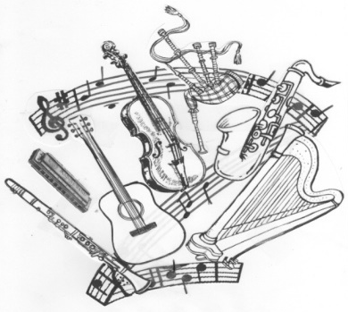
Association musicale à Brandérion
CONTRETEMPS

Cours collectifs Orchestre
fiche d'inscription

NOM : Prénom :
Adresse :
Téléphone :
Courriel : Instrument :

Règlement pour la participation à « l’orchestre » pour 2020/2021

Les cours collectifs orchestral (14 séances d’une heure) seront à payer en totalité à l’inscription et avant le début des cours. Pas de remboursement en cas d’abandon sauf cas exceptionnel.
La pratique en formation orchestre requiert un minimum de maitrise de son instrument et un travail personnel régulier. Un enregistrement vidéo préalable de l’élève permettant au professeur de valider le niveau pourra être demandé.
Chèques libellés au nom de : ASSOCIATION CONTRETEMPS.

Règlement de la cotisation : 1 chèque d’un montant de 20€ par famille (pas de cotisation si l’élève paie déjà une cotisation pour les cours individuel)
+ au choix (merci de cocher la case correspondante)
1 chèque de 130€
2 chèques de 40€ + 1 chèque de 50€ (Novembre -Février - Mai)
5 chèques de 20€ + 1 chèque de 30€ (Novembre, Janvier, Février, Mars, Avril, Mai)

NOM : Prénom :
Adresse :
Téléphone : Courriel :

Instrument : Professeur : Heure :

Nous sommes une association indépendante de loi 1901 qui propose des activités musicales encadrées par des professionnels.
EXTRAIT DU REGLEMENT INTERIEUR :

IV LES MEMBRES DE L’ASSOCIATION
Art 4-1 Les membres s’engagent à respecter les statuts et le règlement intérieur.
Art 4-2 Chaque élève évolue à son rythme, l’objectif étant de prendre plaisir à jouer et s’épanouir dans la pratique musicale.
- la participation aux auditions est souhaitable, les auditions faisant partie de l’apprentissage.
Art 4-3 Il appartient aux parents d’assurer ou de faire assurer la surveillance de leur enfant en dehors des heures de cours et de vérifier la présence du professeur avant de le quitter.
Art 4-4 Après inscription , il ne sera effectué aucun remboursement pour abandon provisoire ou définitif, sauf situation exceptionnelle qui pourrait être prise en compte sur demande avec justificatif.
Je certifie avoir lu l’extrait du règlement intérieur ci-dessus concernant les membres de l’Association et je m’engage à respecter son application.
AVERTISSEMENT

Suite à de nombreuses tentatives de « Fishing » via internet, nous rappelons qu’il appartient à chacun de faire preuve de discernement face à des messages incongrus ou opaques. CONTRETEMPS vous contactera exclusivement en français et pour un objet en rapport avec l’Association ou son but, à savoir « la Musique ».
Nous déclinons toute responsabilité concernant les contenus et conséquences de ces messages.
J’accepte la publication de photos prises dans le cadre des activités de l’association dans la presse ou sur le site internet de l’association.
* Oui * Non
Brandérion le : 2020 Signature :

L’intégralité du règlement intérieur est à votre disposition (le demander si vous le souhaitez). Il sera affiché lors des Inscriptions et le jour de l’A.G.

